Двое молодых ученых из Якутии получили федеральные выплаты на приобретение жилья

Двое молодых ученых Федерального исследовательского центра «Якутский научный центр Сибирского отделения РАН» — Михаил Сидоров из Института биологических проблем криолитозоны СО РАН и Николай Винокуров из Якутского научно-исследовательского института сельского хозяйства им. М.Г. Сафронова в июне текущего года получили социальные выплаты на приобретение жилья.
Выплаты предоставлены в виде государственного жилищного сертификата в рамках реализации мероприятий по обеспечению жильем молодых ученых ведомственной целевой программы «Оказание государственной поддержки гражданам в обеспечении жильем и оплате жилищно-коммунальных услуг» государственной программы Российской Федерации «Обеспечение доступным и комфортным жильем и коммунальными услугами граждан Российской Федерации». В соответствии с данной программой государственная поддержка в приобретении жилья оказывается ученым, работающим в организациях, подведомственных Министерству науки и высшего образования РФ, ставшими кандидатами наук до 35 лет, а также ученым, ставшими докторами наук до 40 лет и признанными нуждающимися в улучшении жилищных условий.
Всего в списке получателей социальных выплат, размещенном на официальном сайте Министерства науки и высшего образования Российской Федерации 42 человека, двое из которых — сотрудники ФИЦ «ЯНЦ СО РАН».
Михаил Сидоров — кандидат биологических наук, работает научным сотрудником в лаборатории экосистемных исследований холодных регионов ИБПК СО РАН ФИЦ «ЯНЦ СО РАН», занимается изучением куньих (семейство млекопитающих отряда хищных). Михаилу Михайловичу 33 года, в 2009 году он окончил биолого-географический факультет ЯГУ им. М.К. Аммосова и сразу же поступил в аспирантуру ЯГУ. После успешного окончания аспирантуры защитил кандидатскую диссертацию на тему: «Влияние нефтегазодобывающей промышленности на млекопитающих в западной Якутии».
«Сертификат нам отправили по почте, сейчас мы уже в поисках квартиры. У нас с супругой двое детей и мы очень рады, что государство оказывает такую поддержку молодым ученым», — сообщил Михаил Сидоров.
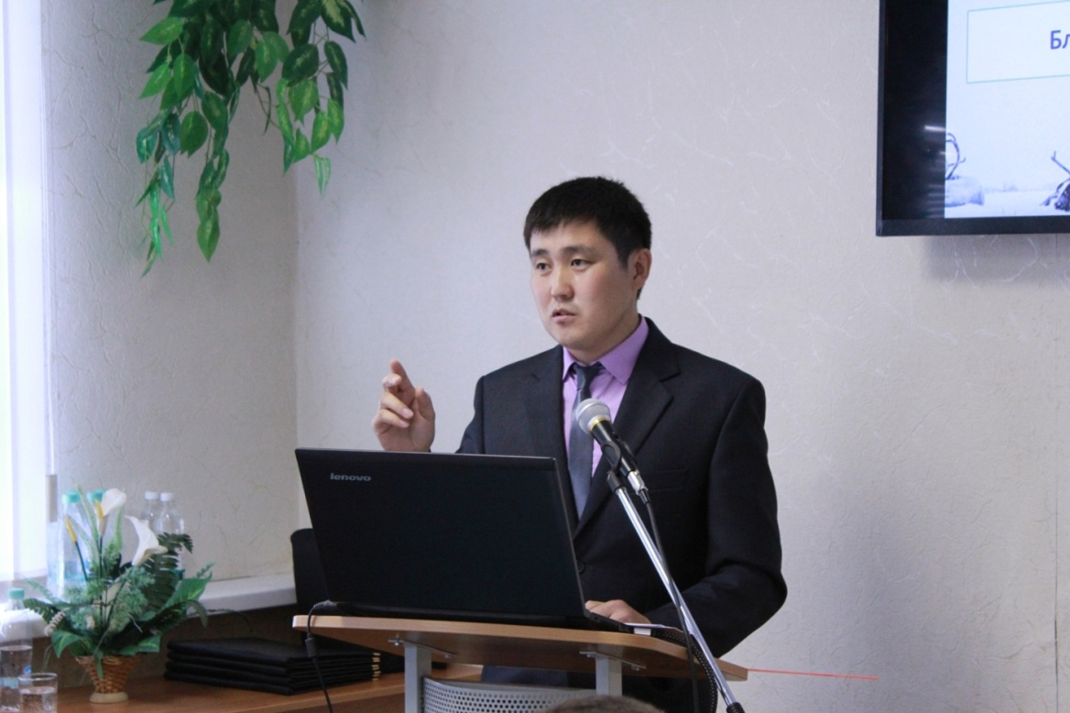
Николай Винокуров — доктор ветеринарных наук, работает главным научным сотрудником лаборатории оленеводства и традиционных отраслей ЯНИИСХ ФИЦ «ЯНЦ СО РАН», занимается изучением и профилактикой инфекционных болезней оленей. Николаю Васильевичу 37 лет, в 2005 году он окончил ветеринарный факультет ЯГСХА. Докторскую диссертацию защитил в 2018 году в Нижегородской ГСХА по теме: «Иммунопрофилактика бруцеллеза северных оленей с использованием слабоагглютиногенных вакцин в условиях Республики Саха (Якутия)». В данное время под руководством Николая Винокурова уже разработан технологический регламент на изготовление слабоагглютиногенной вакцины (САВ) против бруцеллеза северных оленей, выпущены опытные серии вакцины. Бруцеллез хоть и не вызывает падеж оленей, но существенно снижает деловой выход, вызывая у оленей выкидыши и рождение нежизнеспособных телят, и к тому же, способен передаваться от животных к человеку.
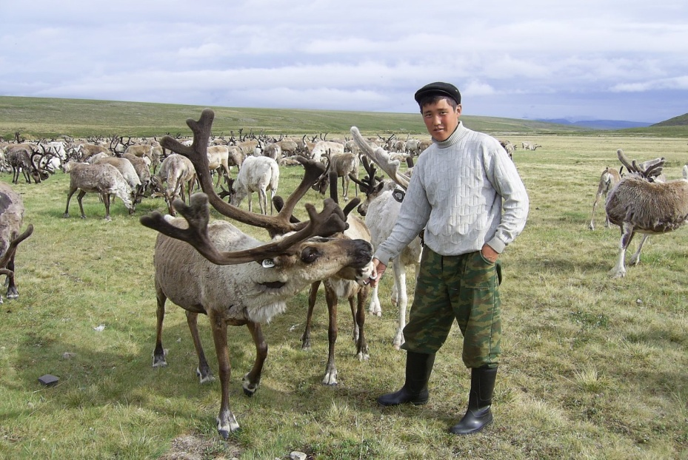
«Конечно, вся наша семья очень рада. У нас двое детей, поэтому мы планируем расшириться. Пользуясь случаем, я желаю аспирантам и молодым ученым ФИЦ «ЯНЦ СО РАН» защитить ученую степень и участвовать в федеральной программе ФЦП «Жилище» которая продлена до 2025 года», — отметил Николай Винокуров.

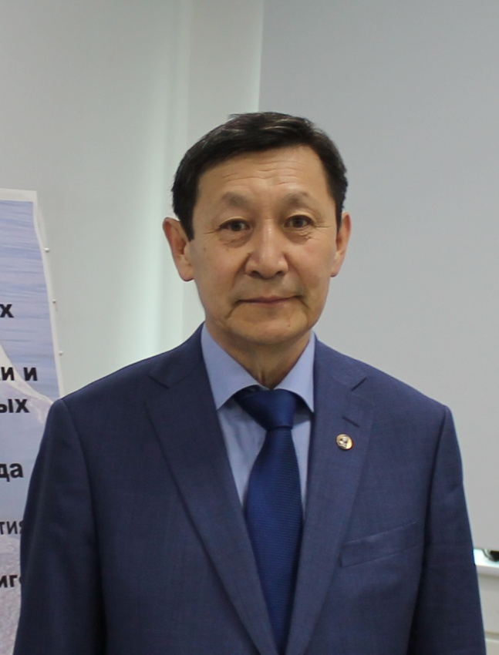
Председатель ФИЦ «ЯНЦ СО РАН», член-корреспондент РАН Михаил Лебедев подчеркнул, что поддержка молодых ученых на федеральном уровне очень важна: «Я рад за каждого получателя жилищного сертификата, ведь эти выплаты молодым ученым являются существенной, значимой формой поддержки и, конечно же, стимулируют научных сотрудников и аспирантов защищать свои кандидатские и докторские диссертации в молодом возрасте. Всего, начиная с 2014 года, жилищные сертификаты получили 13 молодых ученых из нашей республики и я уверен, что в ближайшие годы количество получателей таких социальных выплат будет только расти. Особую благодарность за поддержку и консультирование по вопросам подготовки пакета документов для получения субсидии для приобретения жилья мы выражаем Председателю жилищной комиссии Профсоюза РАН Якову Леонидовичу Богомолову».

Мария Ефремова.

